Министерство науки и высшего образования Российской Федерации
Федеральное государственное автономное образовательное учреждение высшего образования
«Национальный исследовательский университет ИТМО»

Факультет Программной инженерии и компьютерной техники

Лабораторная работа №4
по дисциплине «Тестирование программного обеспечения»

Преподаватель:
Наумова Надежда Александровна

Выполнил:
Котляренко Кирилл Андреевич
Группа: Р3309

Санкт-Петербург, 2026
Описание задания
С помощью программного пакета Apache JMeter провести нагрузочное и стресс-тестирование веб-приложения в соответствии с вариантом задания.
В ходе нагрузочного тестирования необходимо протестировать 3 конфигурации аппаратного обеспечения и выбрать среди них наиболее дешёвую, удовлетворяющую требованиям по максимальному времени отклика приложения при заданной нагрузке (в соответствии с вариантом).
В ходе стресс-тестирования необходимо определить, при какой нагрузке выбранная на предыдущем шаге конфигурация перестаёт удовлетворять требованиями по максимальному времени отклика. Для этого необходимо построить график зависимости времени отклика приложения от нагрузки.
Приложение для тестирования доступно только во внутренней сети кафедры.
Если запрос содержит некорректные параметры, сервер возвращает HTTP 403.
Если приложение не справляется с нагрузкой, сервер возвращает HTTP 503.
Параметры тестируемого веб-приложения:
- URL первой конфигурации ($ 1800) - http://stload.se.ifmo.ru:8080?token=518476944&user=-1355183780&config=1;
- URL второй конфигурации ($ 3300) - http://stload.se.ifmo.ru:8080?token=518476944&user=-1355183780&config=2;
- URL третьей конфигурации ($ 4700) - http://stload.se.ifmo.ru:8080?token=518476944&user=-1355183780&config=3;
- Максимальное количество параллельных пользователей - 9;
- Средняя нагрузка, формируемая одним пользователем - 40 запр. в мин.;
- Максимально допустимое время обработки запроса - 640 мс.
Выполнение
Исходный код
https://github.com/kkotlyarenko/Software-Testing-Labs/tree/main/lab4

Описание конфигурации JMeter для нагрузочного тестирования
Тестовый сценарий состоит из 3 конфигураций: Config1 ($ 1800), Config2 ($ 3300) и Config3 ($ 4700) соответственно для каждой конфигурации веб приложения.

Общая конфигурация
Конфигурация нагрузочного тестирования состоит из 3 Thread Group объектов, по 1 на каждую конфигурацию, конфигурация каждого из них идентична, за исключением параметра config при формировании запроса. Помимо объектов Thread Group присутствуют вспомогательные объекты для генерации общих отчетов.
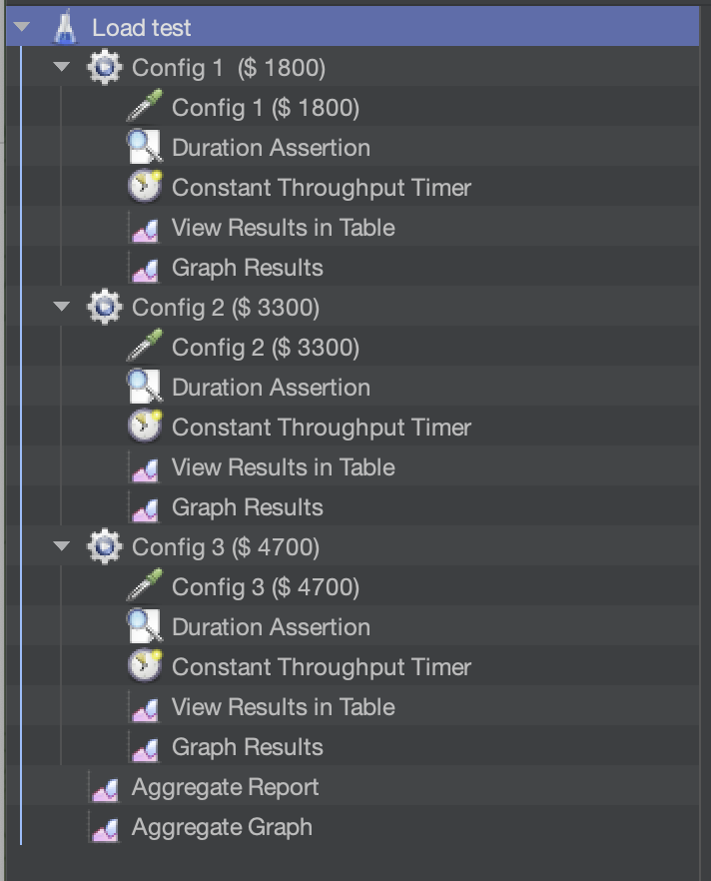

Конфигурация Thread Group
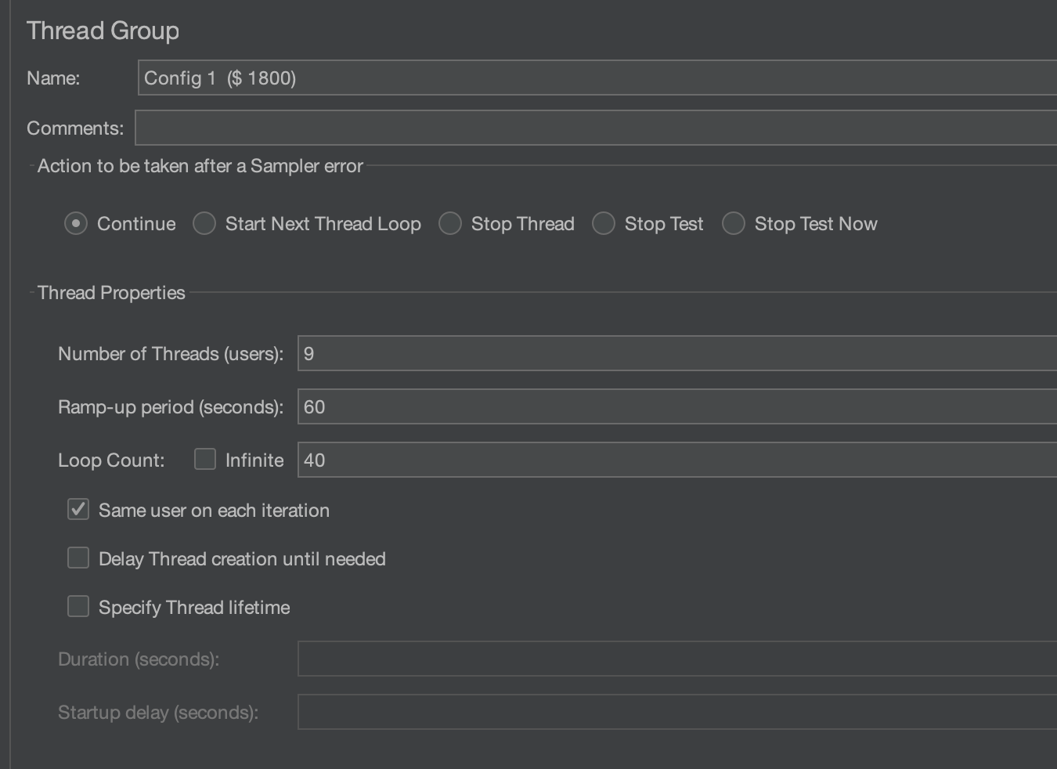
Данные для параметров Number of Threads и Loop Count – взяты из варианта.
Rapm-up period взят по умолчанию 60 секунд, JMeter постепенно доводит число активных потоков с 0 до 9 (для 9 потоков это примерно один новый поток каждые 6,67 с), а не запускает всех разом в нулевой момент.

HTTP Request
Осуществляет запросы к тестовому серверу. Параметры заданы через табличное представление, а не просто через url.
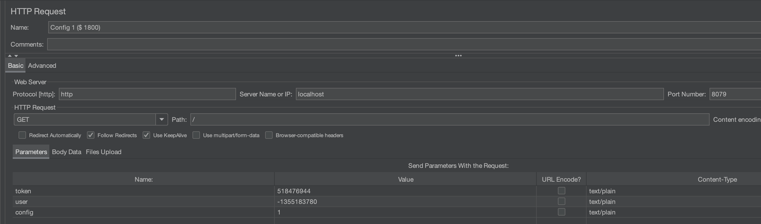

Duration Assertion
Осуществляет проверку времени отклика сервера, реквест фейлится, если пороговое время выполнения превышено. Для варианты всегда равно значению 640мс.
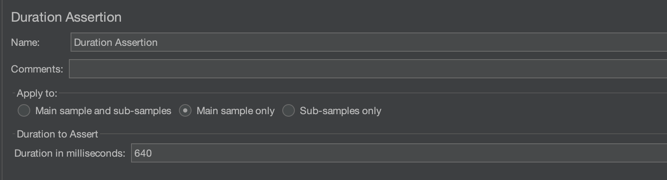

Constant Throughput Timer
Определяет среднюю нагрузку, формируемую одним пользователем в минуту. Для варианта должно быть ограничено 40 запросов в минуту.
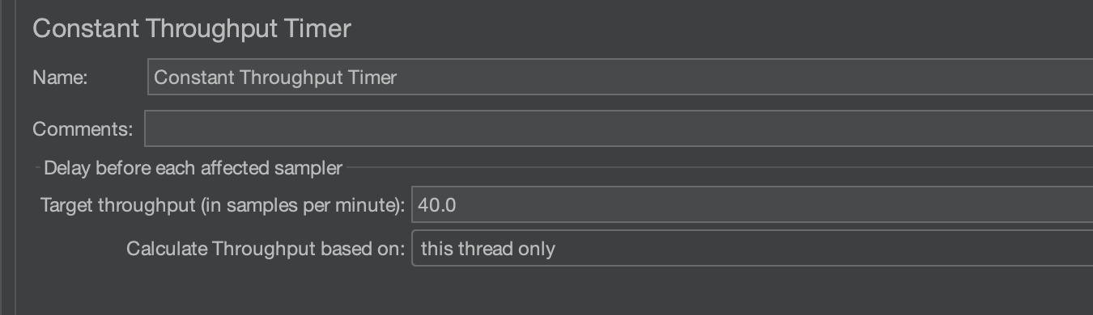

View Results in Table и Graph Results
Визуальное представление работы конфига в виде таблицы и графа соответственно.
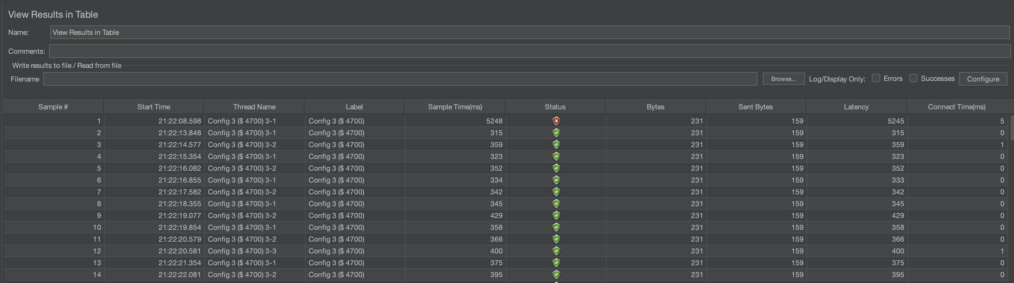
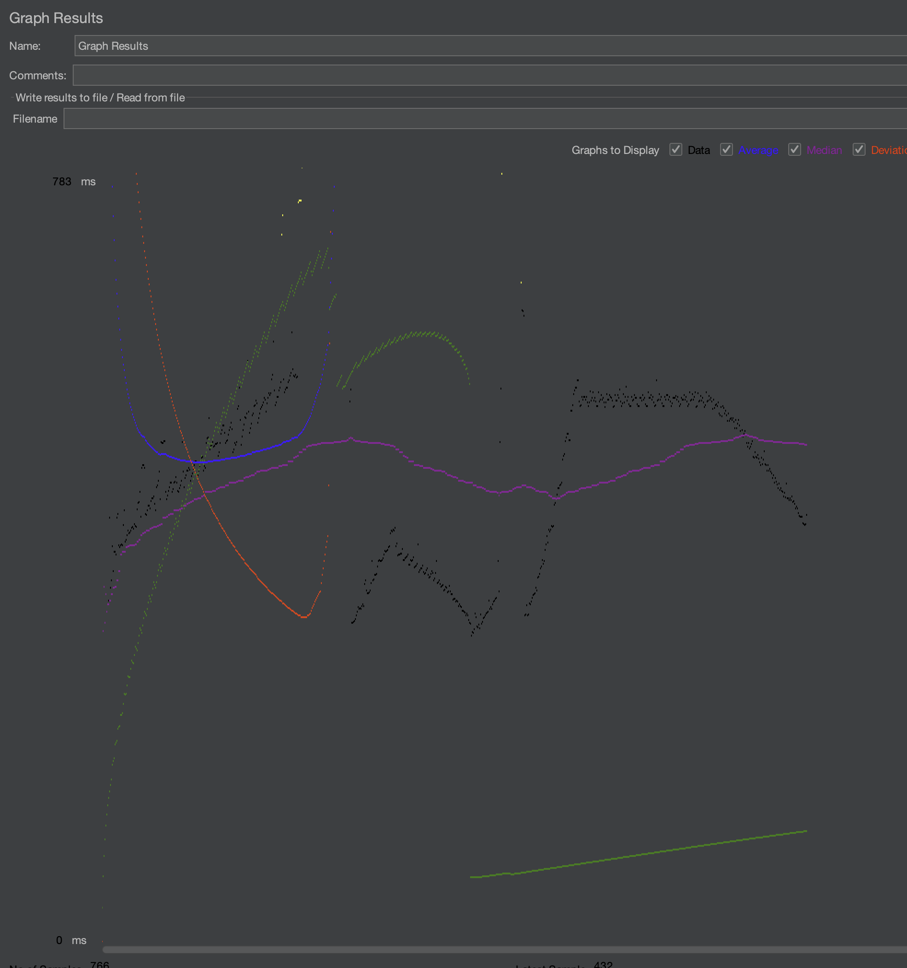

Графики пропускной способности приложения, полученные в ходе нагрузочного тестирования
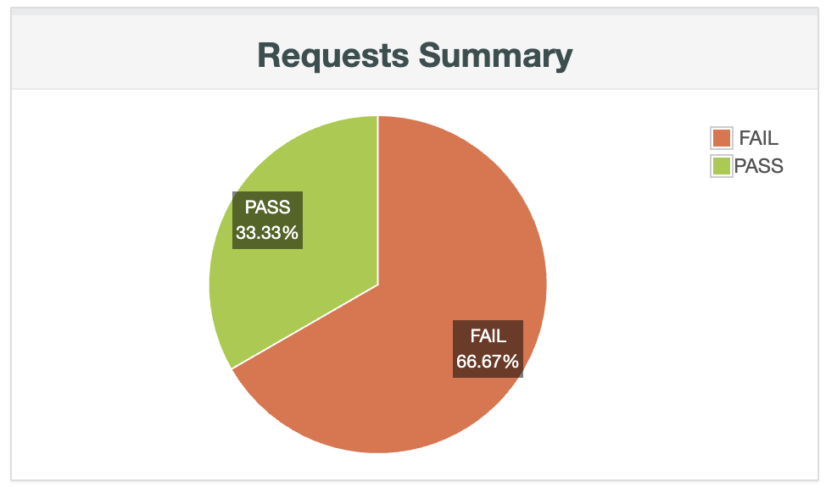
Такой высоки процент падения из-за того, что время ответа в конфигурации 1 и 2 всегда превышает 640мс, успешными отобразились запросы только 3 конфигурации.

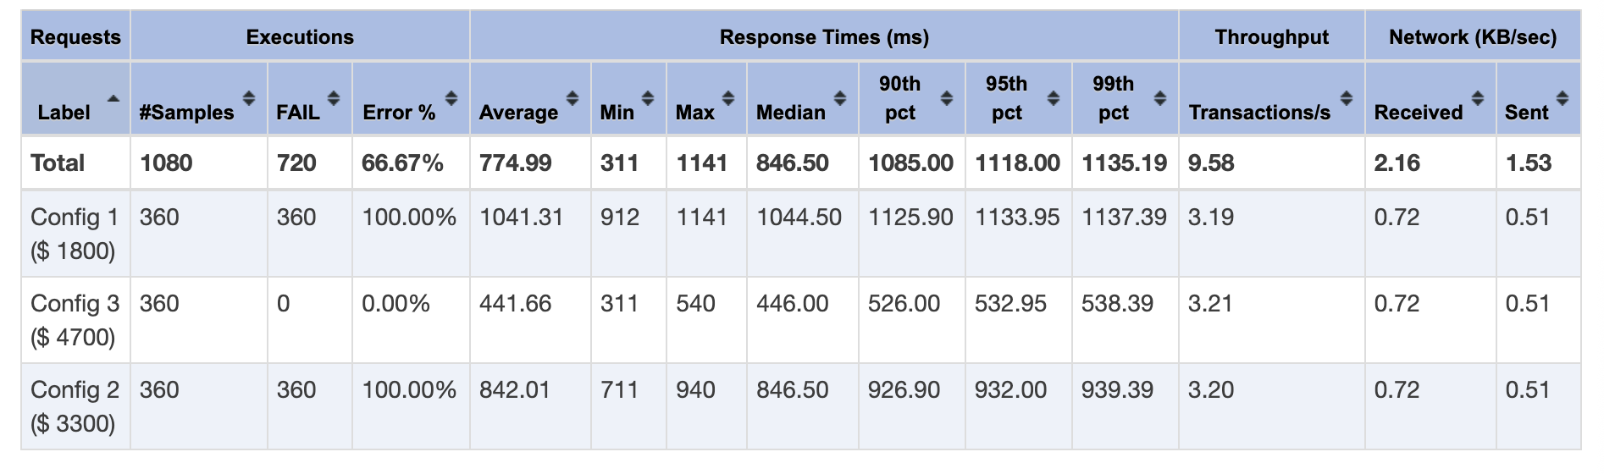
На агрегирующей таблице видны основные показатели для каждой конфигурации.

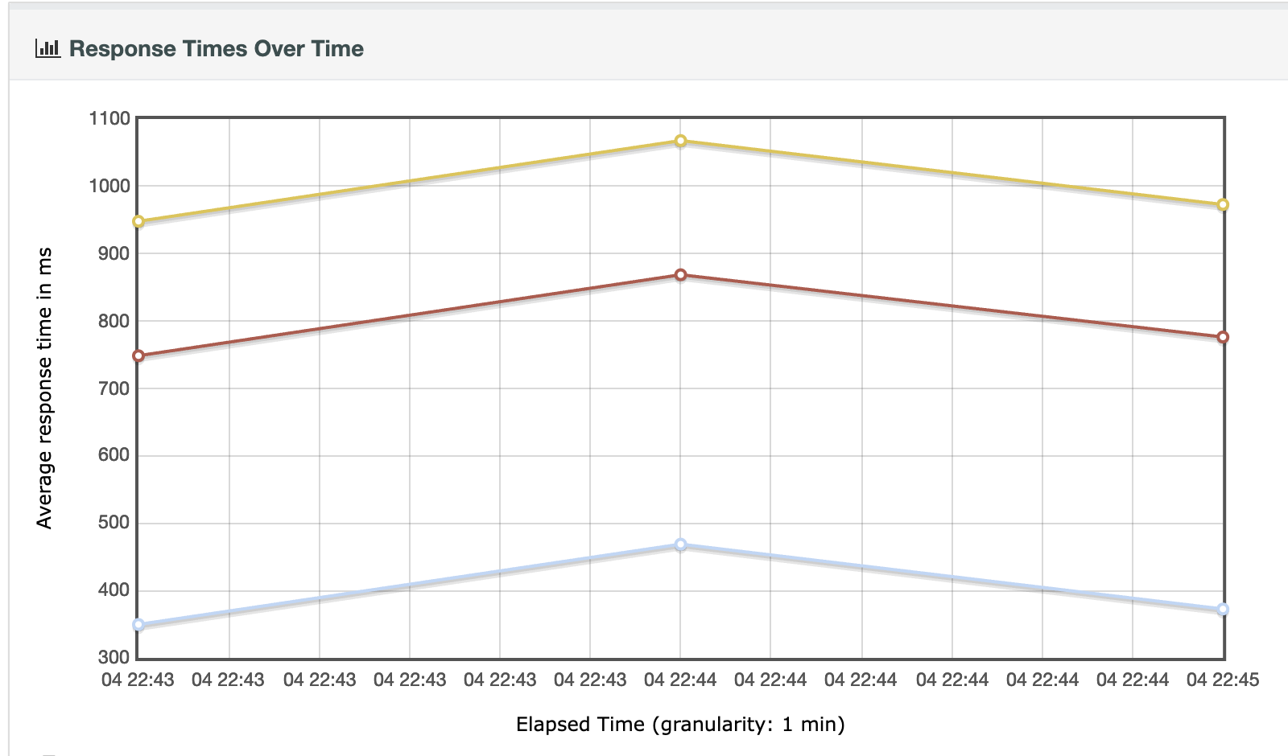
На графике времени ответа всех трех конфигураций видно, что пик ответа приходится на момент когда все 9 потоков запущены и количество параллельных запросов максимально, после чего время ответа идет на спад. Эта гипотеза подтверждается следующей диаграммой, где видно, что максимальное количество потоков по времени совпадает с пиковой величиной ответа. 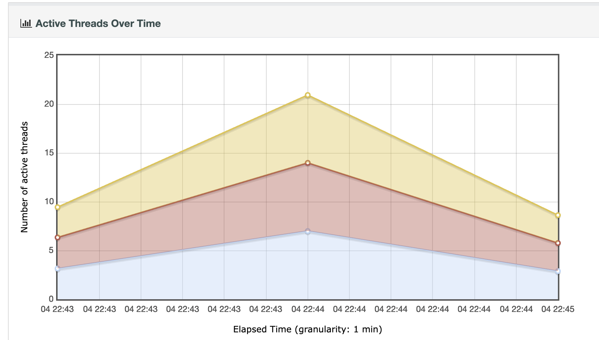

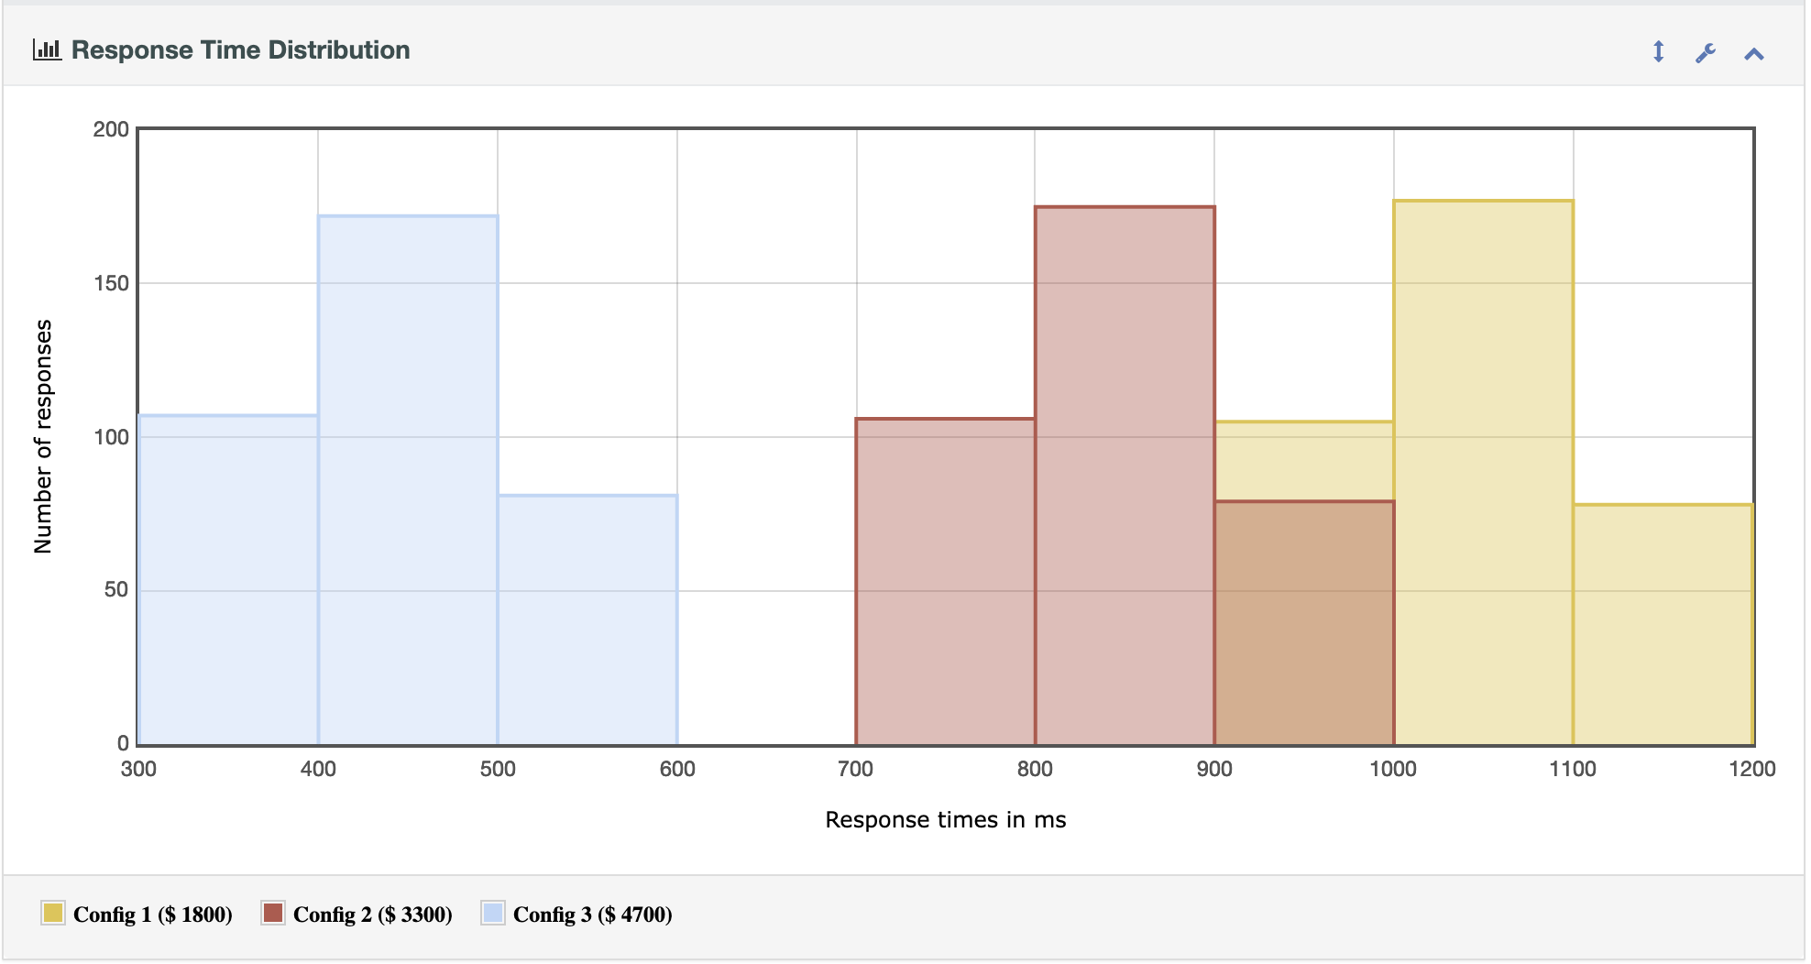
На столбчатой диаграмме распределения времени ответа можно увидеть? Что только 3 конфигурация умещается в лимит 640мс и то часть запросов превышает эту границу.

Выводы по выбранной конфигурации аппаратного обеспечения
В ходе нагрузочного тестирования сравнивались три при 10 параллельных пользователях и интенсивности 40 HTTP-запросов в минуту на пользователя. Критерий соответствия — время обработки запроса не более 640.
- Конфигурация config1 показала 1041.31 мс (среднее) и 100 % ошибок.
- Конфигурация config2 показала 842.01 мс (среднее) и 100 % ошибок.
- Конфигурация config3 показала 441.66 мс (среднее) и 0 % ошибок.
Вывод: оптимальной является конфигурация config3 так как она единственная среди удовлетворяющих требованиям по времени отклика при заданной нагрузке; более дешёвые варианты не обеспечивают устойчивое время ответа в пределах 640.

Описание конфигурации JMeter для стресс тестирования
Для стресс-тестирования выбрана config3, самая дорогая конфигурация оборудования.
Отдельно будет проведены два эксперимента:
- Количество пользователей, при которой сервис не успевает отдать ответ за срок 640 сек.
- Нахождения точки, в которой сервис станет отдавать 503 Service is unavailable (предел пропускной способности)

Эксперимент 1
В этом эксперименте задача понять, при каком количестве пользователей при заданных условиях отказа сервер сможет корректно работать. Для этого будем каждую секунду добавлять еще одного пользователя, пока сервер не станет превышать 640мс.
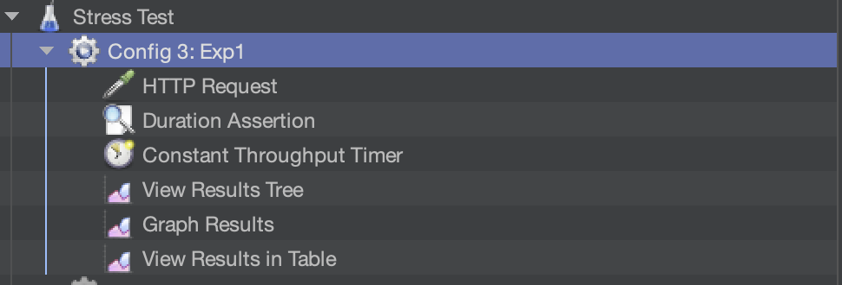
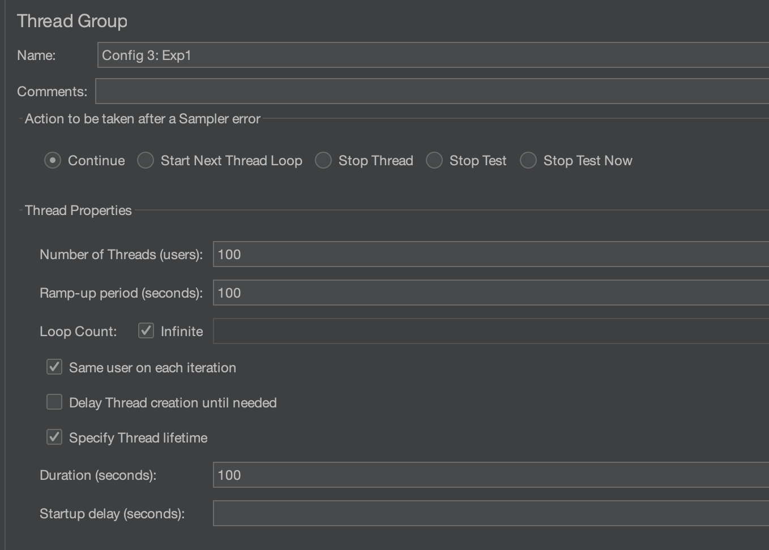
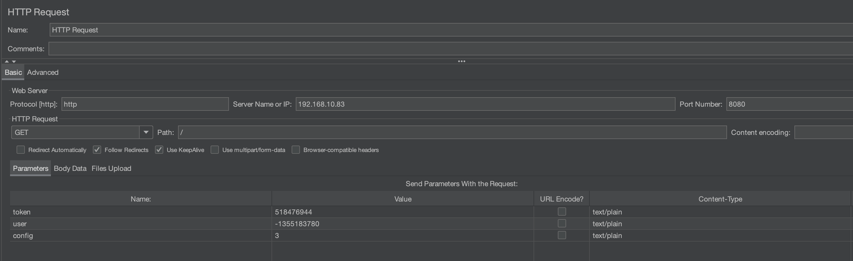
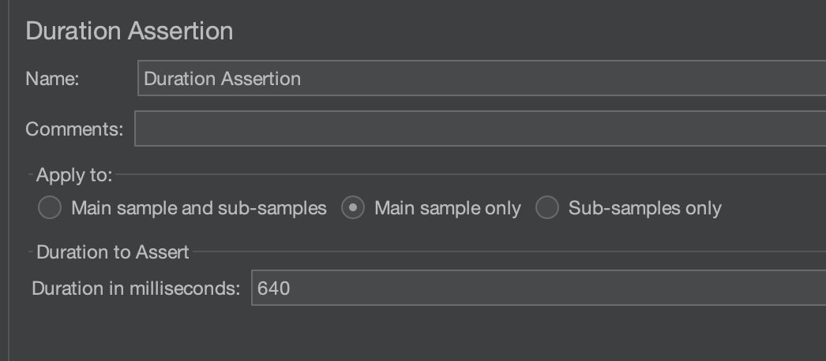
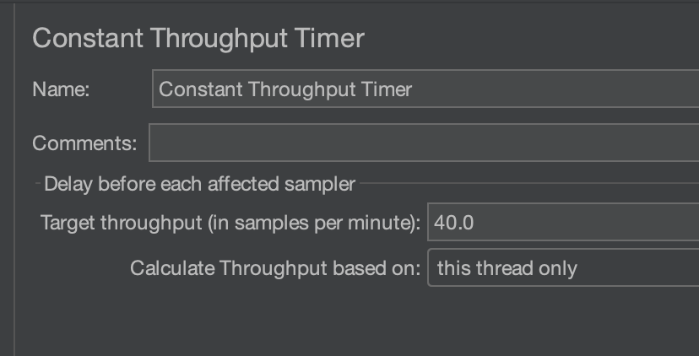

Результаты представлены ниже

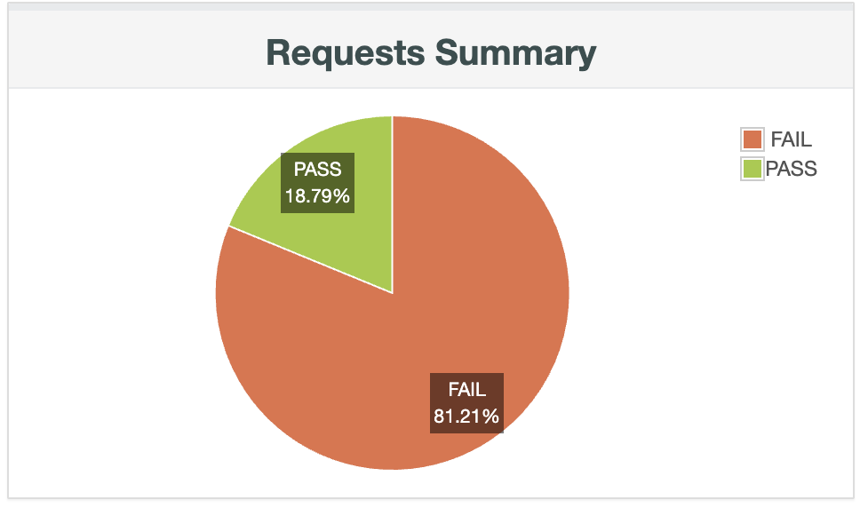
Здесь упавшими считаются запросы превысившие лимит по времени
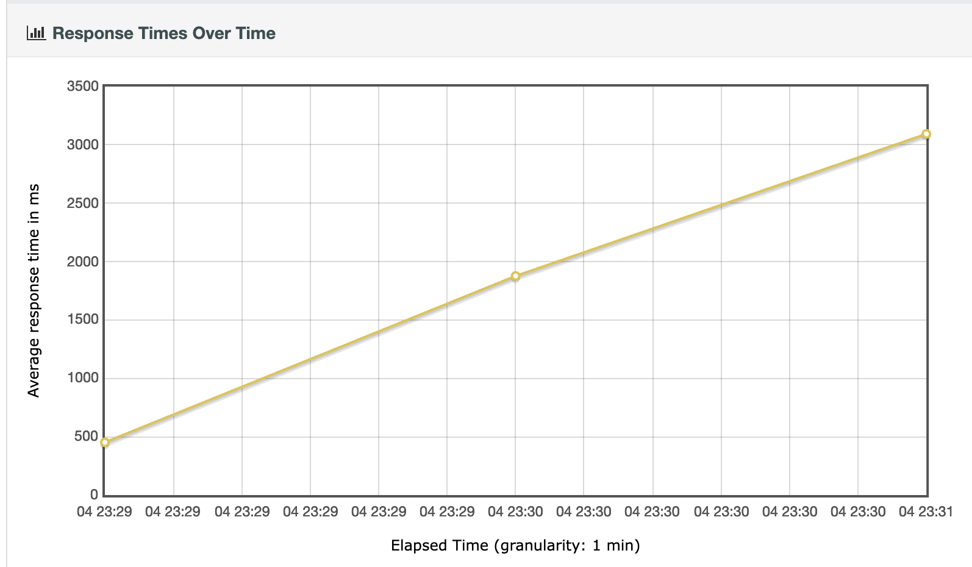
График зависимости прошедшего времени и времени ответа.

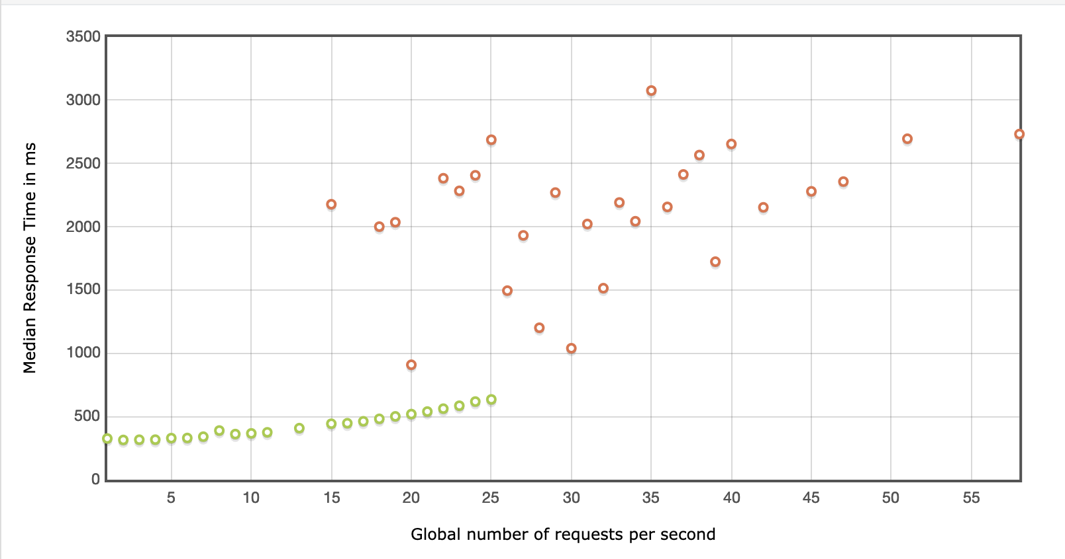
Этот график является основным, для того чтобы сказать, что максимальное количество запросов в секунду для сервера около 26. Это совпадает с данными из агрегированной таблицы

Эксперимент 2
В эксперименте 2 нам нужно “положить сервер”, поэтому мы берем большое число юзеров, плавно наращиваем его в течение 60 секунд по 5 пользователя в секунду и к 60 секунде приходим к 300 пользователям.
Останавливаем каждого пользователя спустя 180 секунд.
При этом assert по времени больше не нужен, чтобы не замусоривать данными искусственными падениями из-за ассертов.
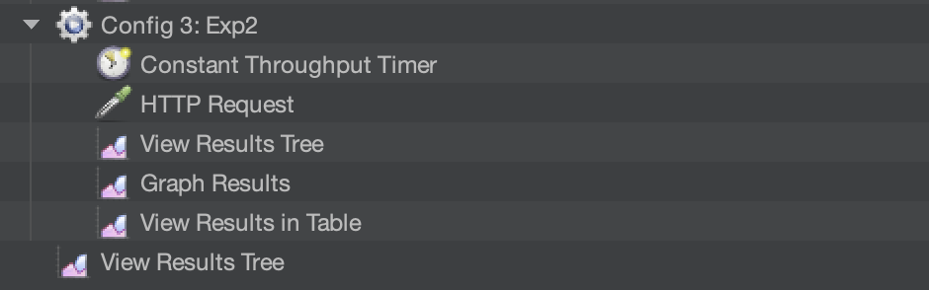
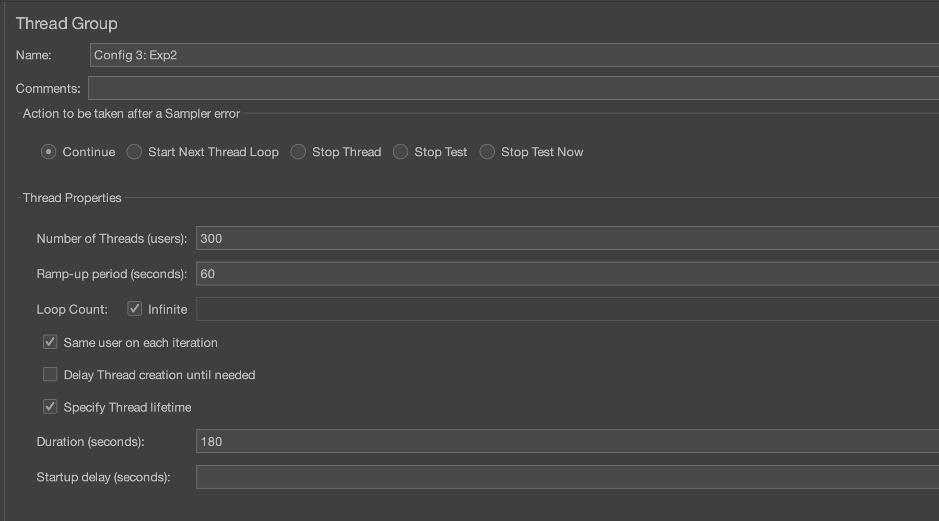
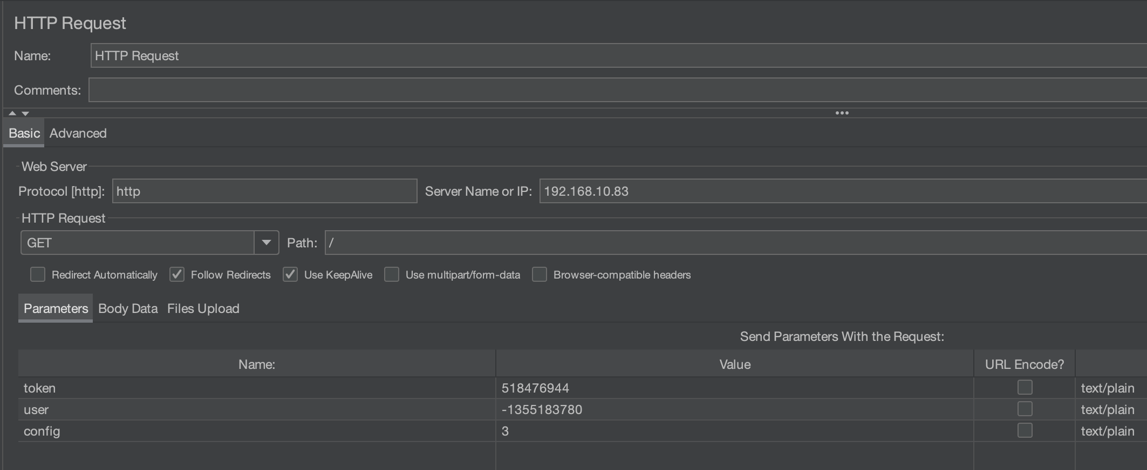

Результаты:
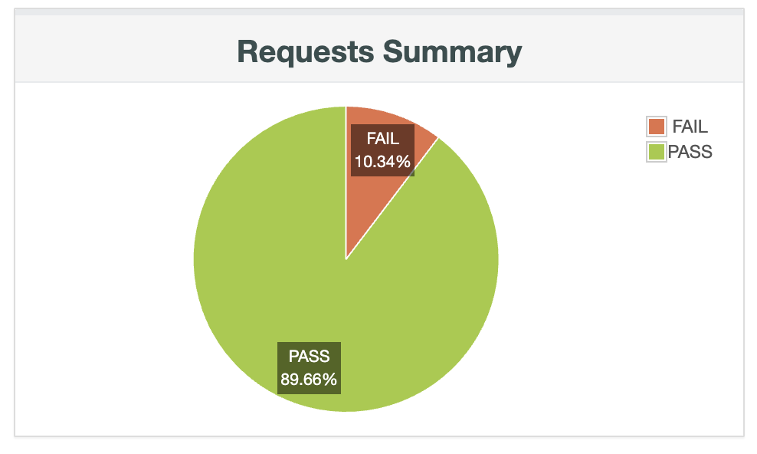
Количество падений не такое большое, всего 10,34%

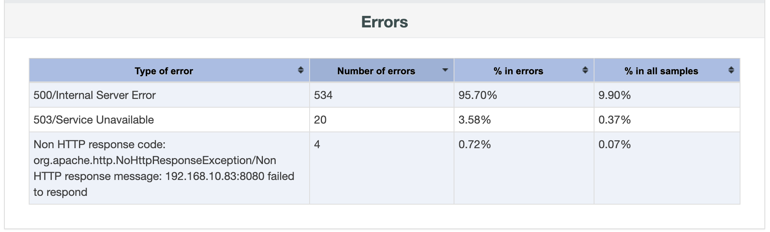
Ошибки распределились на 3 вида: 500, 503 и «нет ответа» (сервер упал ☹).

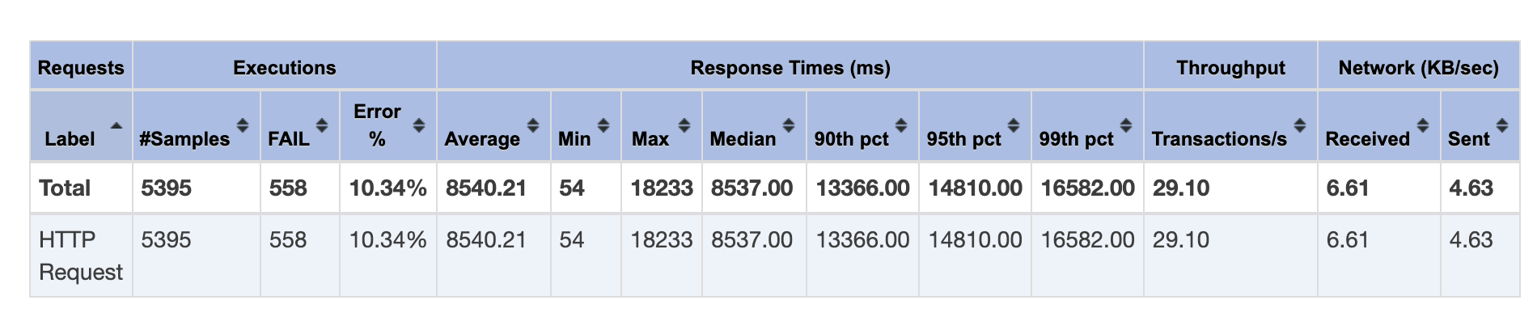
Итоговый rps в районе 29 запросов в секунду.
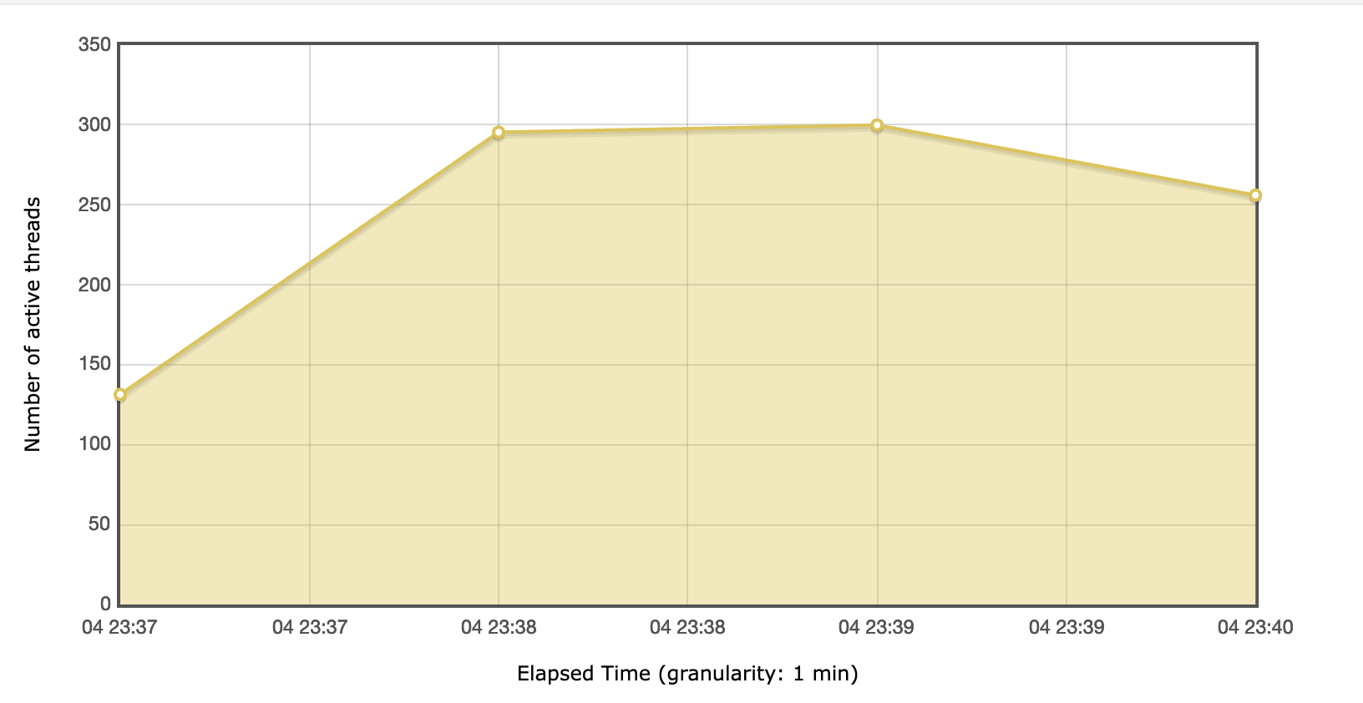
Количество пользователей относительно времени показывает пиковую точку, в которой было максимальное число пользователей, после чего начался спад.

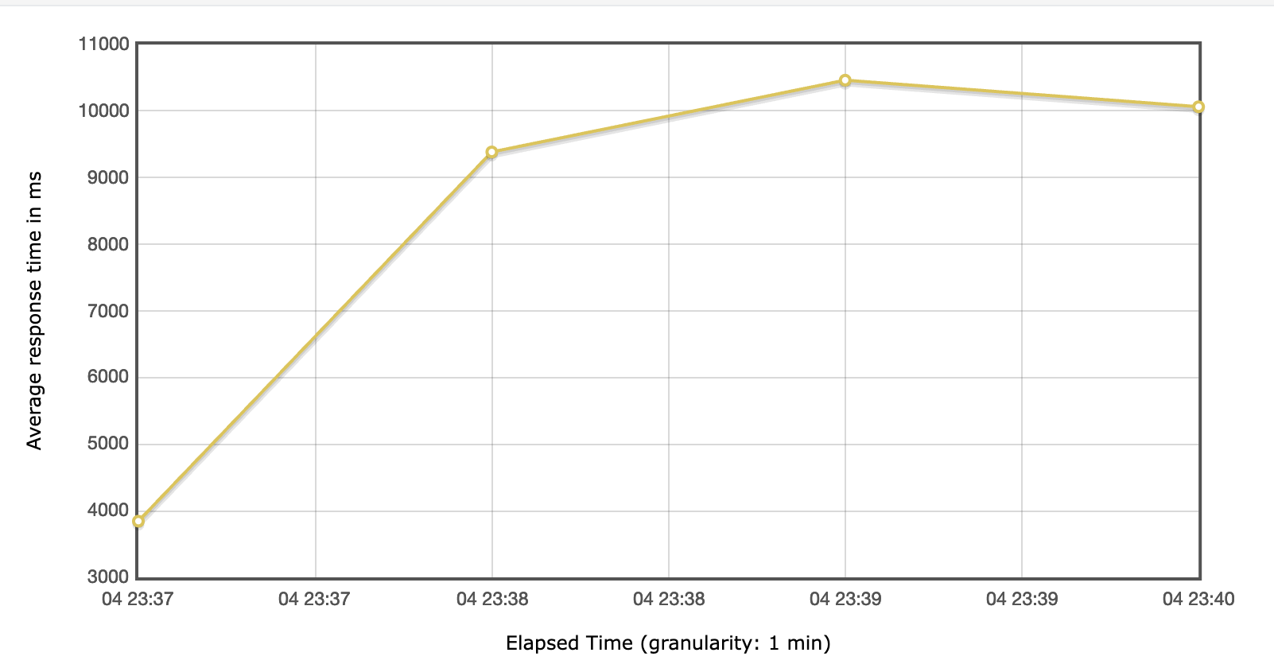
На графике времени ответа также виден небольшой спад после самой большой точки

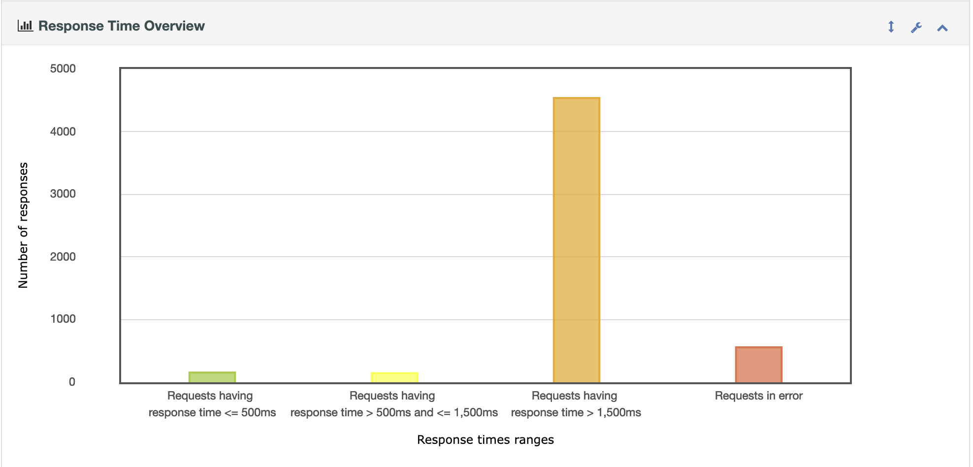
Столбчатая диаграмма, показывает распределение запросов по времени выполнения и подсвечивает категорию скорости запроса.
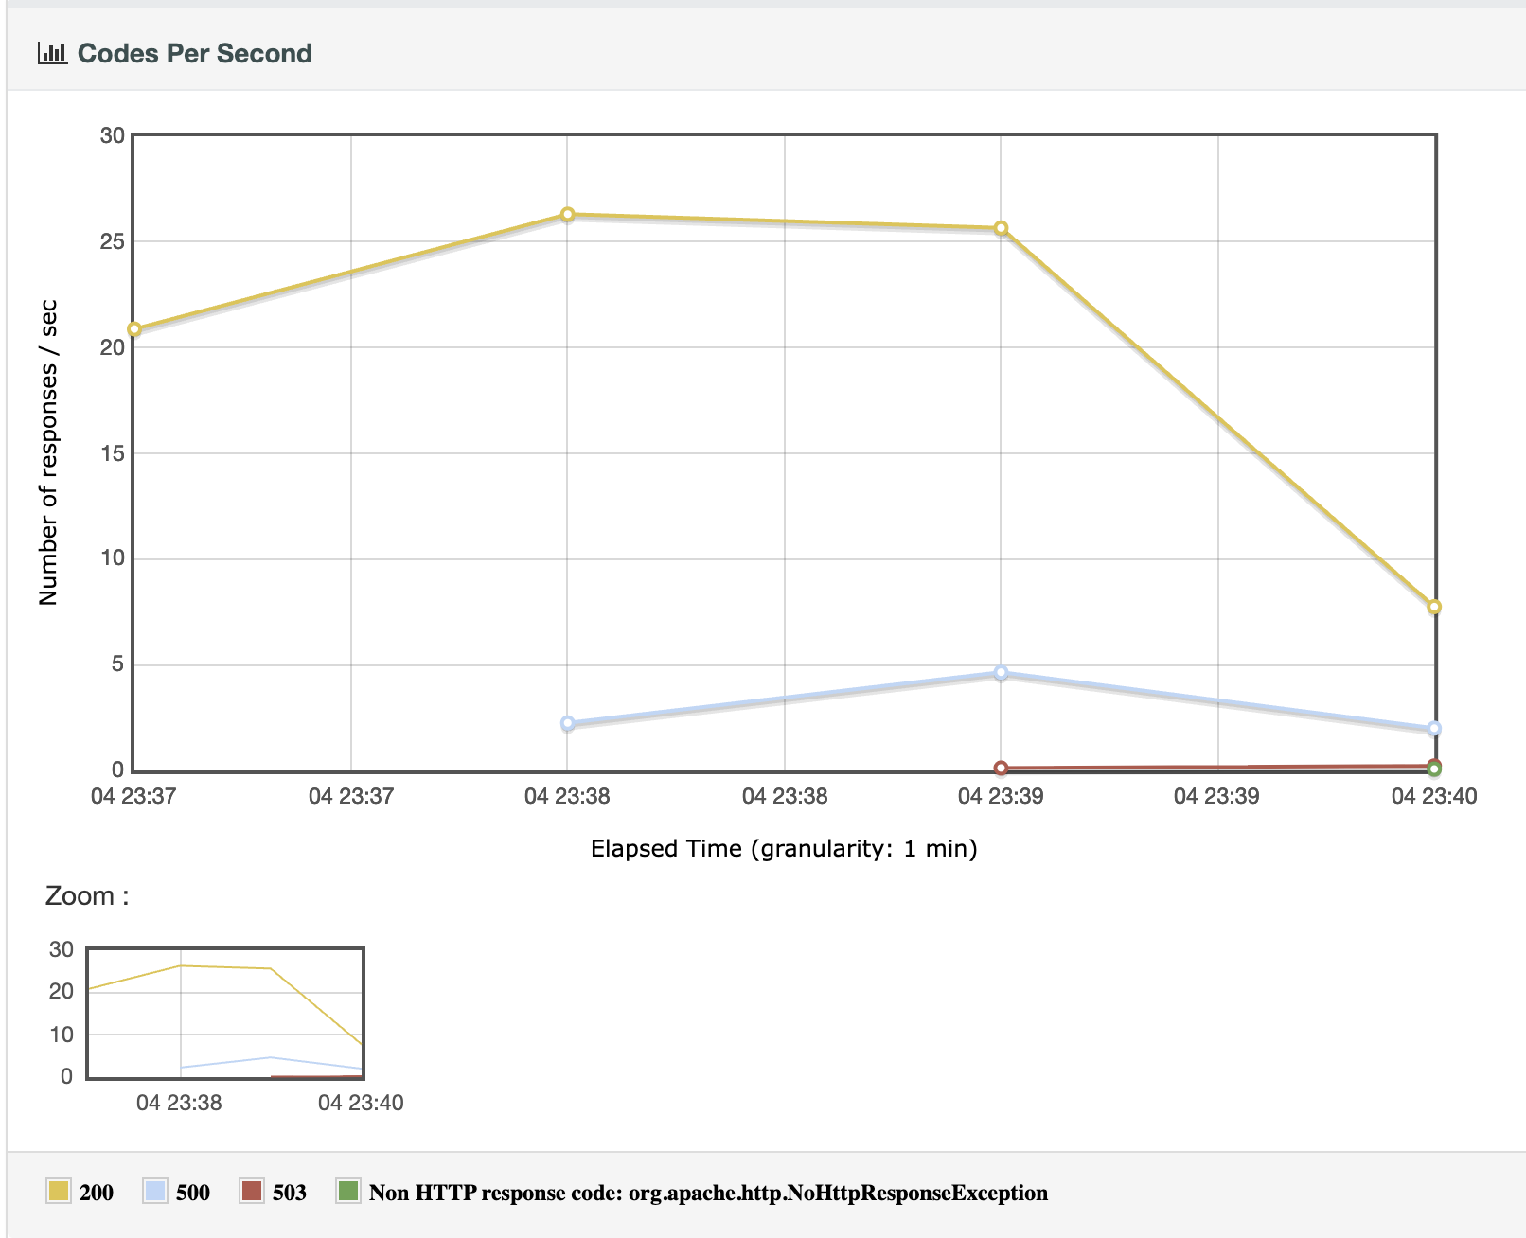
Ошибки постепенно увеличиваются с количество запросов увеличиваются, а количество успешных ответом уменьшается. При этом под конец появляется ошибка падения сервера. Первая ошибка 503 появилась на 300-ом пользователе

Выводы
В ходе выполнения лабораторной работы были изучены методы нагрузочного и стресс-тестирования веб-приложений с использованием программного пакета Apache JMeter. Были настроены сценарии тестирования, выполнена генерация нагрузки и проведён анализ основных показателей производительности системы.

В результате работы были получены навыки настройки параметров нагрузки, сбора статистики о времени отклика и пропускной способности системы, а также оценки поведения веб-приложения при увеличении числа пользователей. Кроме того, был изучен процесс выбора конфигурации оборудования на основе результатов нагрузочного тестирования и определения предельной нагрузки на систему в ходе стресс-тестирования.

